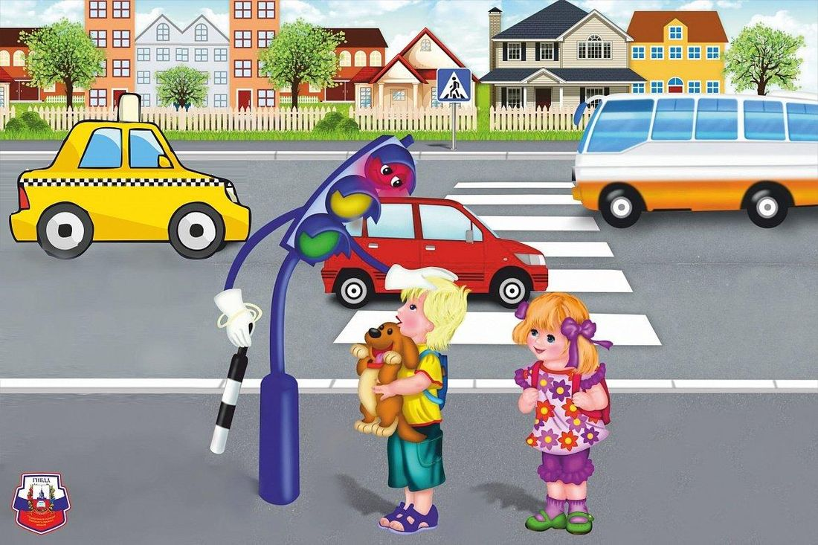

Конспект занятия по познавательному развитию
в рамках изучения правил дорожного движения
в группе ОРН для детей в возрасте от 5 до 6 лет

Материал подготовили воспитатели:
Кильбетова А.С.
Хасанова О.И.

Конспект занятия по правилам дорожного движения в старшей группе
Цель: формировать у старших дошкольников правила безопасного поведения на дорогах.
Задачи:
-Способствовать развитию у детей заинтересованности к изучению правил безопасного поведения на улицах и дорогах;
-Формировать и развивать умения и навыки безопасного поведения;
- Воспитывать устойчивые привычки соблюдать правила безопасности. Сценарий обучающего процесса для детей старшей группы «В стране дорожных знаков» (на региональном материале) Образовательная область «Познавательное развитие».
Программное содержание:
-Продолжать закреплять и расширять знания детей о родном городе; об истории названия улиц, пробуждать интерес к истории города;
-Совершенствовать диалогическую форму речи, развивать умение поддерживать беседу;
- Закрепить знания у детей разных видов дорожных знаков;
- Дать представление о том, как важно правильно ходить и ездить по городу, развивать способность воспринимать реальный мир города;
- Воспитывать грамотных пешеходов.
Материал: картинки, фотографии, слайды с видом города, улиц, знакомых детям зданий и памятников, карта улиц города Оренбург, фотографии тех людей, в честь кого названы улицы.
Предварительная работа: беседа о городе, виртуальная экскурсия в краеведческий музей, изучение дорожных знаков: предупреждающих, запрещающих, информационно-указательных.

Ход занятия
Воспитатель: Ребята! Мы живем с вами в большом и красивом городе Оренбурге. Сегодня мы с вами отправляемся в путешествие по улицам и дорогам нашего замечательного города. Сегодня в детский сад к нам приехал в гости Буратино. Он всегда мечтал побывать на Урале, познакомиться с нашим городом, попутешествовать по нему. Давайте расскажем Буратино о нашем городе и вместе попутешествуем по городу. На чем можно поехать в город? Какие виды транспорта вы знаете? (Ответы детей)
Сейчас наш с вами город очень современный и красивый. Так было не всегда. В самом начале наш город назывался Чкалов. Многие улицы нашего города носят имена наших знаменитых земляков (улицы: Ю. Гагарина, Родимцева, Чкалова и др.). Мы с вами и с нашим гостем Буратино отправимся сегодня на экскурсию по карте. Вы согласны? (карта дорог г. Оренбурга на доске)
Дети - Да!
В-ль: Стойте, стойте! А вы готовы к такому путешествию? Ведь на дорогах города столько опасностей и без знания дорожных знаков и правил поведения на улице – быть беде!
Дети: (хором) - Конечно!
В –ль: У меня есть волшебный клубок, он покажет нам дорогу. А куда, вы узнаете, отгадав загадку:
В два ряда дома стоят:
Десять, двадцать, сто подряд.
И квадратными глазами
Друг на друга глядят.
Дети: Улица.
В –ль: Молодцы, ребята, вы отлично справились с загадкой, а насколько вы знаете дорожные знаки и умеете ориентироваться на улице, я сейчас проверю. У меня для вас есть ещё загадки. Про кого они, вы сами мне сейчас скажете.
По обочине дороги,
Как солдатики стоят.
Все мы с вами выполняем,
Все, что нам они велят (Знаки).

В –ль: Верно, ребята, это знаки. Они - наши помощники. Они нам указывают, разрешают, запрещают. Сегодня мы и представить себе не можем, что творилось бы на наших улицах, если бы не было дорожных знаков. Они стали главными помощниками для всех участников дорожного движения: и для водителей, и для пассажиров, и для нас с вами, пешеходов. В-ль: Ребята, клубочек привел нас на первую улицу.
Клубок останавливается
В-ль: читает название улицы: улица имени Родимцева.
В-ль: Ребята, кто живет на этой улице и сможет нам рассказать о названии?
Ребенок: (Родимцев это герой ВОВ, на этой улице много красивых домов, в одном из которых я живу).
В-ЛЬ: А на каком транспорте вы добираетесь домой (ответы детей)
Ребята, отгадайте загадку:
Их видно повсюду, их видно из окон,
По улице движутся быстрым потоком,
Они перевозят различные грузы –
Кирпич и железо, зерно и арбузы.
За эту работу мы их полюбили,
Они называются... (Автомобили)

Дом на улице идёт,
На работу всех везёт,
Носит обувь из резины.
И питается бензином. (Автобус)

Следующая загадка:
Спозаранку за окошком
Стук, и звон, и кутерьма:
По прямым стальным дорожкам.
Ходят красные дома…(Трамвай)

В-ль : Ребята, кого перевозит транспорт? (пассажиров).
Где люди ожидают их прибытия (на остановке)
Скажите мне, какой знак мы видим на остановке, когда ждем транспорт. (Дети показывают знаки «Остановка автобуса», «Остановка троллейбуса»)
-Правильно. Это знаки информационно-указательные. Они имеют форму квадрата или прямоугольника синего цвета. Клубочек привёл на следующую улицу - улица Гагарина.
В-ль: Ребята может, кто- то из вас живет на улице?
Ребенок. На этой улице живет моя бабушка. Рядом с домом есть школа, куда я пойду в первый класс.
В- ль: На перекрестке много дорожных знаков. Каких, отгадайте:
По полоскам черно-белым
Пешеход шагает смело.
Кто из вас, ребята, знает,
Знак, о чем предупреждает?
Дай машине тихий ход (пешеходный переход) (Знак «Пешеходный переход»).

В-ль: Ребята, а кто ходит по пешеходному переходу? (Пешеходы).
Эй, водитель, осторожно!
Ехать быстро невозможно.
Знают люди все на свете –
В этом месте ходят…(дети). (Знак «Осторожно, дети»)
Правильно, у школ много детишек и водитель обязан снизить скорость для предотвращения дорожно-транспортного происшествия.
В-ль: Здесь под ногами полоски бегут
И за собой пешехода ведут.
Каждый знает наперёд
Здесь пешеходный – (Переход).
Чтоб тебе помочь,
Путь пройти опасный,
Горит и день и ночь
Зеленый, желтый, красный (Светофор).

Верно, ребята, светофор стоит на всех перекрестках улиц города Кемерово. А каково его предназначение? (Ответы детей).
В-ль: Верно.
Физкультминутка «Светофор».
В-ль: Ребята, клубочек спрашивает, что случится, если светофор не будет работать (ответы детей)
А вот кто может нам помочь, отгадайте загадку:
Командуя жезлом, он всех направляет,
И всем перекрёстком один управляет.
Он словно волшебник, машин дрессировщик, А имя ему - ... (РЕГУЛИРОВЩИК!).

Ребята я предлагаю поиграть в дидактическую игру «Регулировщик и пешеход».
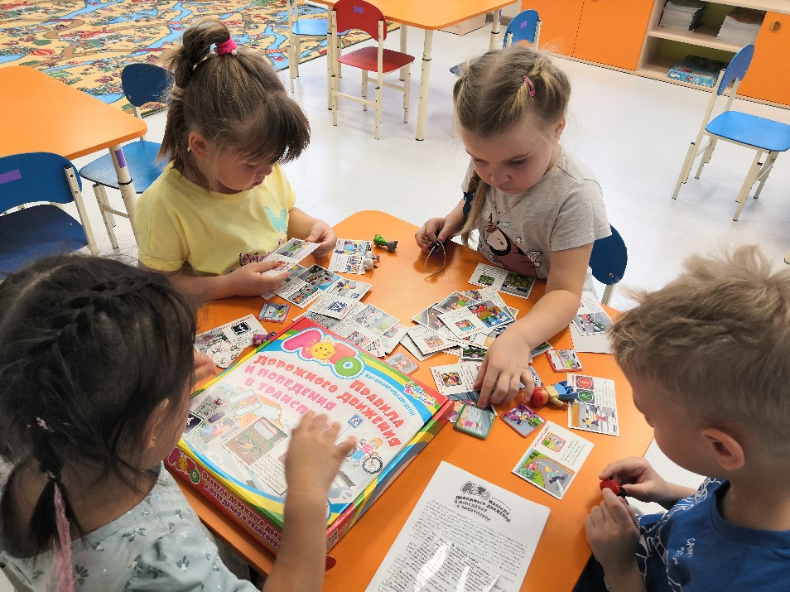
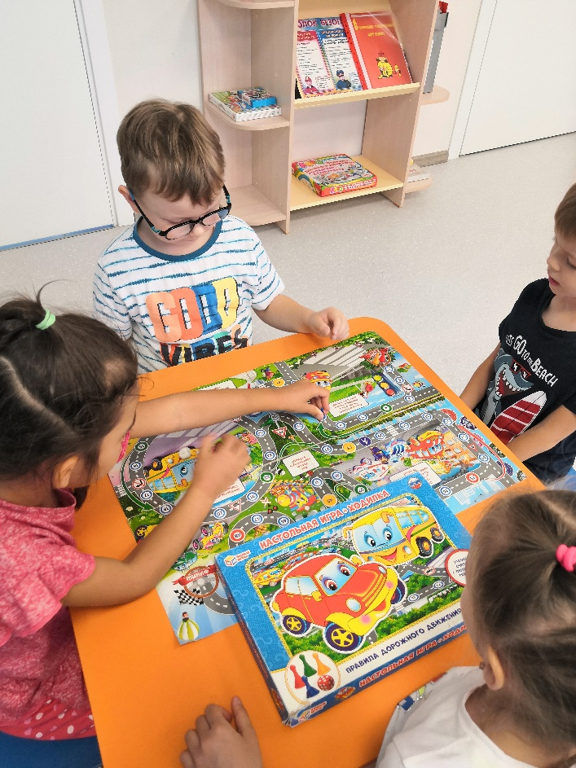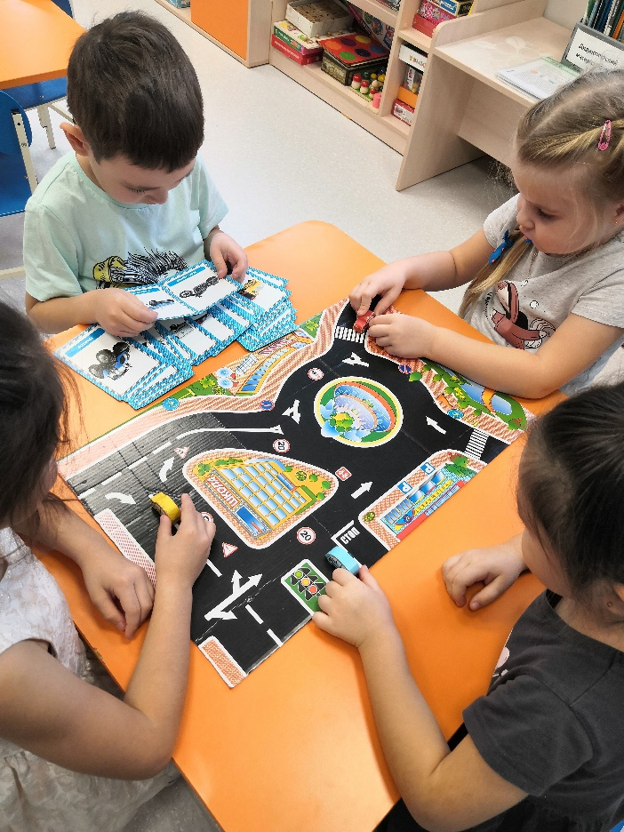
В-ль: вот и подошло к концу наше занятие. О чем мы сегодня говорили? Какие улицы вспоминали? (ответы детей).

